ESTADO DE SERGIPE

PREFEITURA MUNICIPAL DE ITABAIANINHA

SECRETARIA MUNICIPAL DE SAÚDE

PADOS PARA FATURAMFNTO COOPERATIVA MÊS DE JANEIRO DE 2025

COLABORADORES COOPEDU

|  |  |  |  |  |
| --- | --- | --- | --- | --- |
| ORD | NOME | DATA DÊ  ADMISSÃO | FUN AO | JORNÂDAGRABALHADA |
| OI | José Domin os dos Santos Nascimento | 19/05/2023 | Engenheiro Civil | 24 horas semanais |
| 02 | Roberto Carlos de Santana Junior | 01/01/2025 | En enheiro Civil | 12 horas semanais |
| 03 | Adriano Mauricio Souza Guimarães | 01/01/2025 | Agente de Portaria | 40 horas semanais |
| 04 | Diego de Jesus Ferreira | 01/01/2025 | _ogente de Portaria | 40 horas semanais |
| 05 | Claudio Paixão de Jesus Santos | 01/01/2025 | Agente de Portaria | 40 horas semanais |
| 06 | Raimundo Conceição Céu | 19/05/2023 | Agente de Portaria | 40 horas semanais |
| 07 | Nicolas Souza Lima | 0 1/01/2025 | Agente de Portaria | 40 horas semanais |
| 08 | I zaias cios Santos |  | Agente de Portaria | 40 horas setnanais |
| 09 | Josefa Alaiane Fonseca Santos | 0 1/01/2025 | Recepcionista | 40 horas semanais |
| IO | Ivana Alves de Souza Vatjão | OVO 1/2025 | Recepcionista | 40 horas semanais |
| II | Maria Erika de Jesus Cruz | 01/01/2025 | Recepcionista | 40 horas semanais |
| 12 | Larissa Conrado Soares | 01/01/2025 | Recepcionista | 40 horas semanais |
| 13 | Josefa Leidiane dos Santos | O I /06/2024 | Recepcionista | 40 horas semanais |

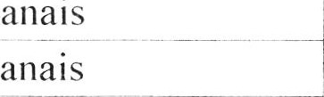Daniela Alves Santos 19/05/2023 40 horas semanais 15 Bruna Gabriela de Jesus Santos 01/05/2024 40 horas semanais 16 Andrea Alves dos Santos 01/01/2025 40 horas semanais 17 Rafaela dos Santos 01/01/2025 40 horas semanais

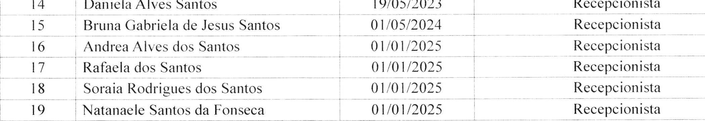

Rec

epcionis

ta

|  |
| --- |
| 40 horas semanais  40 horas semanais |
|

18 Soraia Rodrigues dos Santos 01/01/2025

Natanaele Santos da Fonseca 0 1/01/2025



Rua Benício Freire, 189, Centro, Itabaianin/SE, CEP 49290-()()()

CNPJ no 1 1261.188/0001-48 e-mail: adrnsaudeinn a gmail.com

ESTADO DE SERGIPE

PREFEITURA MUNICIPAL DE ITABAIANINHA

SECRETARIA MUNICIPAL DE SAÚDE

|  |  |  |  |  |
| --- | --- | --- | --- | --- |
| 20 | Maria Gení Fontes | 01/01/2025 | Recepcionista | 40 horas semanais |
| 21 | Michele Oliveira dos Santos Barreto | 01/01/2025 | Recepcionista | 40 horas semanais |
| 22 | Monica Maria dos Santos | 01/01/2025 | Recepcionista | 40 horas semanais |
| 23 | Josefa Tamires Alves de Souza | 01/01/2025 | Recepcionista | 40 horas semanais |
| 24 | Josefa Adriana Alves Cruz | 14/06/2023 | Recepcionista | 40 horas semanais |
| 25 | Maria Angélica dos Santos | 01/01/2025 | Recepcionista | 40 horas semanais |
| 26 | Deysierika Santos Silva | 01/07/2024 | Recepcionista | 40 horas semanais |
| 27 | Rosyere Lima dos Santos | 01/01/2025 | Trabalhador de Manutenção c Edificação | 40 horas semanais |
| 28 | Maria Edicassia dos Santos | 01/01/2025 | Trabalhador de Manutenção c Edificação | 40 horas semanais |
| 29 | Cristiana Araujo Santos | 01/01/2025 | Trabalhador de Manutenção c Edificação | 40 horas semanais |
| 30 | Ozenilde de Jesus Santos | 0 1/01/2025 | Trabalhador de Manutenção c Edificação | 40 horas semanas |
| 31 | Jamily Batista dos Santos | 01/01/2025    01/01/2025 | Trabalhador de Manutenção c Edificação | 40 horas semanais |
| 32 | Davane Farias dos Santos | Trabalhador de Manutenção e Edificação | 40 horas semanais |

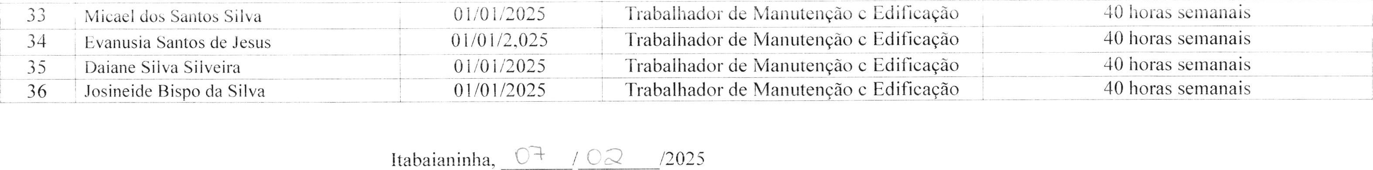



Natalie de Oliveira Guedes Williams Severo dos Santos

Fiscal de Contrato Secretário Municipal de Saúde

Rua Benício Freire, 189, Centro, Itabaianin/SE, CEP 49290-()()()

CNP] no 1 1261 188/0001-48 e-mail: admsaudeinna gmail.com